我校师生在海南省第六届大学生结构设计竞赛中

喜获佳绩

2018年6月11日，由海南省土木建筑学会和海南省力学学会主办，海南大学承办的海南省第六届大学生结构设计竞赛在海南大学思源学堂圆满落下帷幕。经过3天激烈的角逐，在我校于英教授带领下，彭勇、乔晨旭和张雅娴三位指导教师指导下，三支参赛队分别获得两个二等奖和一个三等奖，取得了优良的成绩。
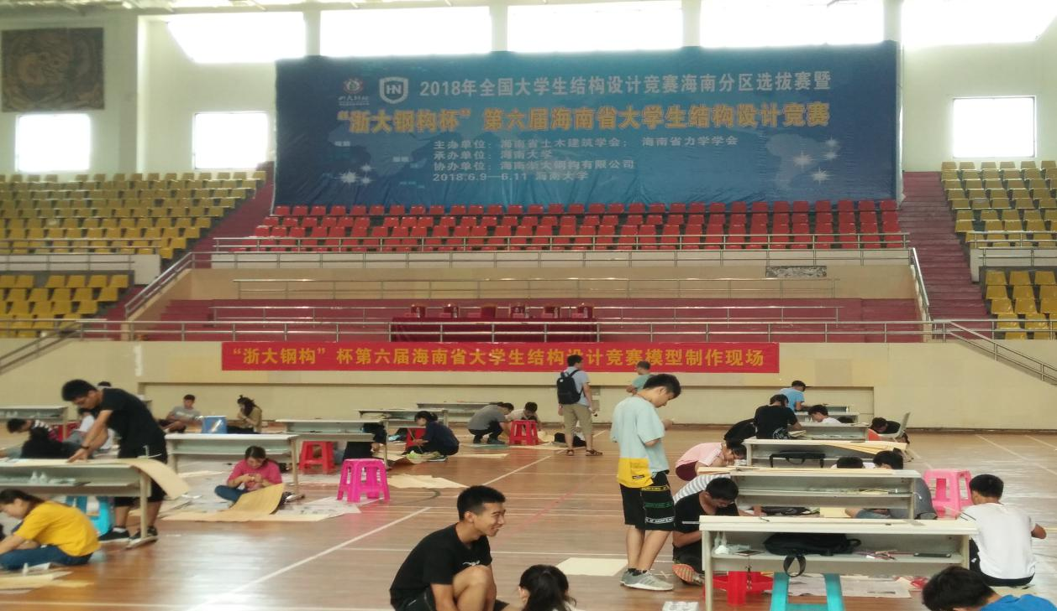
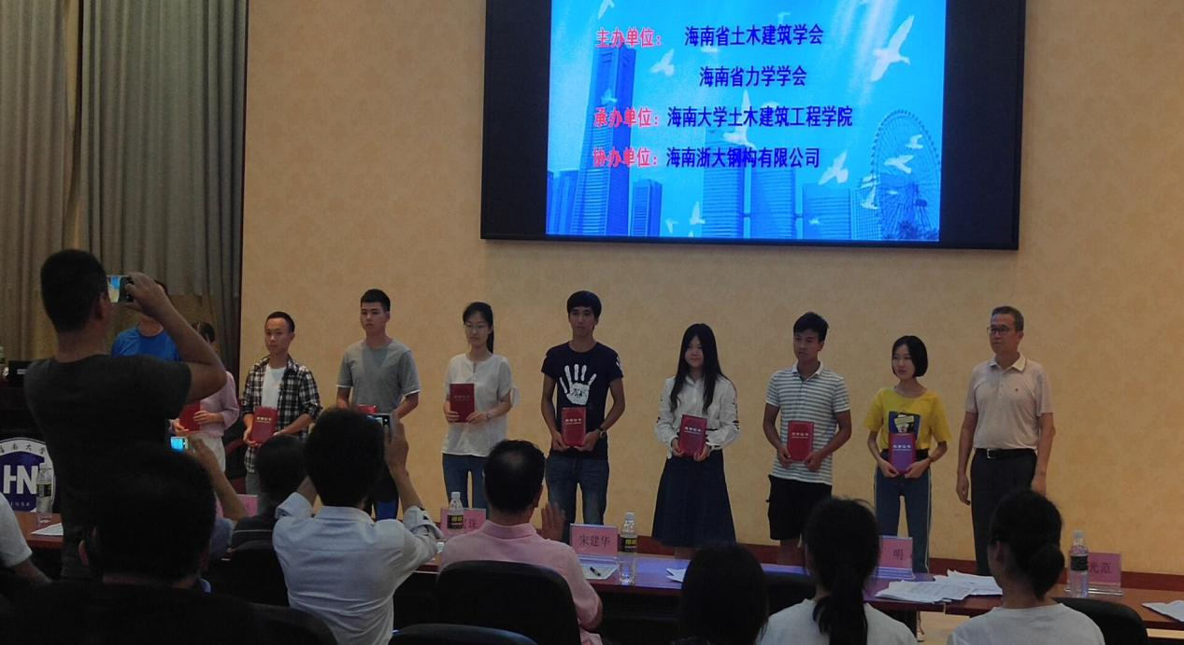
此次竞赛共有来自海南大学、海口经济学院、海南科技职业学院、海南职业技术学院等4所省内高校的50多支队伍、近160名学生参赛。我校学子在赛前刻苦训练，赛中正常发挥，由乔晨旭老师指导的学生符征玠、陈小松、谢岸芽组成的代表队荣获二等奖，张雅娴老师指导的学生田果、侯华萌、彭兴瑞组成的代表队荣获二等奖，彭勇老师指导的学生高湘粤、王德助、何燕婷组成的代表队荣获三等奖。
据悉，大学生结构设计大赛是教育部确认的大学生九大学科竞赛之一，是代表土木工程专业最高水平的学科竞赛。本次竞赛题目为大跨度屋面结构设计与制作，是针对我省土木建筑类在校大学生的具有创造性和挑战性的科技竞赛。具有技术方案的创新、参赛规模的扩大与组织形式的突破等显著特点。旨在通过土木类专业大学生对基础知识的综合运用，多方位培养大学生的创新思维、实际动手能力和团队意识，进一步加强高校在相关领域之间的合作交流，推动高等教育教学改革，培养符合时代要求的、具有创新精神和创新能力的高素质专业人才，使高校的创新教育落到实处。

（城建学院供稿）

